

毕 业 论 文



**题目：**微结构太赫兹波导的设计与特性分析

**学 生：** 卢 岳

**学 号：** 201412020215

**院 （系）：** 文理学院

**专 业：** 应用物理

**指导教师：** 张亚妮

2018 **年** 6 **月** 10**日**

# 微结构太赫兹波导的设计与特性分析

摘 要

太赫兹（THz）波是介于微波与可见光之间的电磁波，由于其在电磁波频谱中的特殊位置，所以 THz 波展现出了很多特殊的性质和应用的潜质。然而，大多数THz实验与THz系统是基于体积较大的、需要专业调整与对准且环境容易引起损耗的自由空间光学，会给应用带来一定的不便，因此需要研究制作合适的能用于低损耗THz波传输的波导。由于聚合物材料在THz波段具有吸收低、色散小等优良特性。因此开发具有低损耗的用于THz波传输的微结构聚合物光纤对THz波的传输技术将起到至关重要的作用。

本文以Topas COC材料为基质，将多孔型光纤与空气芯折射率引导型光纤相结合，设计了一种多孔芯光子折射率引导型微结构聚合物光纤。基于全矢量有限元法，分析了其有效折射率特性、限制损耗特性及有效材料吸收损耗特性。在材料低损耗的基础上，该微结构光纤的传输损耗进一步降低，此外，该光纤还具有平坦色散的优点。结果表明该微结构聚合物光纤可应用于远距离THz通讯技术领域。

关键词：太赫兹，聚合物，光子带隙型光纤，低损耗

# Design and Characterization of Microstructured Terahertz Waveguides

**ABSTRACT**

Terahertz (THz) waves are electromagnetic waves between microwaves and visible light. Because of their special locations in the electromagnetic spectrum, THz waves exhibit many special properties and application potentials. However, most THz experiments and THz systems are based on large-volume free-space optics that require special adjustment and alignment, and the environment is prone to loss. This will cause some inconvenience to the application. Therefore, it is necessary to research and develop suitable ones. Waveguide for low-loss THz wave transmission. Because the polymer material has low absorption, small dispersion and other excellent characteristics in the THz wave band. Therefore, the development of micro-structured polymer optical fiber for THz wave transmission with low loss will play a crucial role in the transmission technology of THz wave.

In this paper, a porous core photon refractive index-guided micro-structured polymer optical fiber was designed based on Topas COC material and a porous optical fiber was combined with an air core refractive index-guided optical fiber. Based on the full vector finite element method, its effective refractive index characteristics, limiting loss characteristics and absorption characteristics of effective materials are analyzed. On the basis of low material loss, he transmission loss of the microstructured fiber is further reduced. In addition, the fiber also has the advantage of flat dispersion. The results show that the micro-structured polymer fiber can be applied in the field of remote THz communication technology.

**Key words:** Terahertz, polymer, photonic band gap fiber, low loss

目 录

摘 要 Ⅰ

ABSTRACT Ⅱ

1 绪论 1

1.1 太赫兹技术 1

1.2 太赫兹波导器件的研究 1

1.3 微结构光纤介绍 2

1.3.1 微结构光纤 2

1.3.2 微结构光纤的分类 3

1.3.3 微结构光纤的特性 5

1.3.4 微结构光纤的应用 7

1.4 太赫兹微结构聚合物光纤简介 7

1.4.1 太赫兹技术简介 7

1.4.2 太赫兹微结构光纤的发展现状 8

1.5 本课题的目的及意义 10

1.6 本文主要内容与结构安排 10

2 微结构聚合物光纤理论模型的研究方法 12

2.1 全矢量有限元法 12

2.1.1 基本原理 13

2.1.2 完美匹配层边界条件 13

2.2 COMSOL软件简介 14

2.3 小结 15

3 太赫兹多孔芯微结构聚合物光纤 16

3.1 多孔芯聚合物光纤结构设计 16

3.1.1 引言 16

3.1.2 微结构聚合物光纤理论模型 17

3.2 计算结果与讨论 17

3.2.1 有效折射率 18

3.2.2 限制损耗特性 18

3.2.3 有效材料吸收损耗特性 19

3.3 本节小结 20

4 总结与展望 21

4.1 本论文工作总结 21

4.2 未来研究展望 21

致 谢 22

参 考 文 献 23

# 

# 1 绪论

1.1 太赫兹技术

太赫兹波（Tera Hertz,THz）的频率范围是处在0.1THz~10THz之间的，其波长一般在0.03mm到3mm范围内，是一种位于微波与红外光之间的特殊电磁波，其波谱位置如图1-1所示。

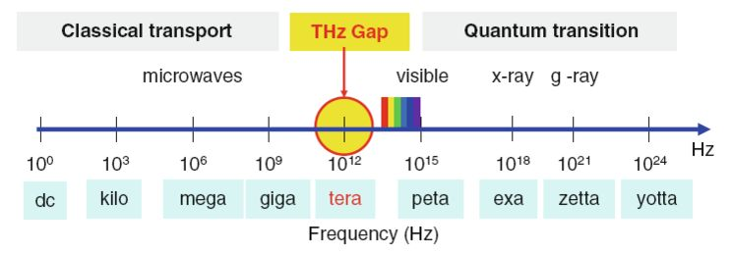

图1-1 太赫兹波在电磁波谱的位置

截至目前与太赫兹波技术相关的技术主要包括太赫兹波源、太赫兹波的传输及太赫兹探测器三大方面。而我们主要针对太赫兹波的传输技术这一部分的应用需要，研究用于太赫兹波传输的低损耗微结构聚合物光纤[1]。太赫兹波段在电磁波谱中处于一个十分特别的位置，太赫兹波的长波段和亚毫米波重叠，短波段则与红外线波谱重叠，所以太赫兹波是电子科技技术与光学技术，微观与宏观的重合与交叉区域，对科学领域研究方面具有非常大的研究价值。

与其它波段的电磁波相比而言，太赫兹电磁波具有很多的优良特性，例如它的信噪比很高，而太赫兹波的量子能量却很低，其空间和时间的相干性很高，并且太赫兹波的频率极宽等等。所以这些特性决定了太赫兹波在很多的方面具有大量可预见的应用前景，例如利用太赫兹波的大容量数据传输材料的处理，超高速的信号成像处理应用，生物成像等离子体聚变的诊断技术等。

1.2 太赫兹波导器件的研究

为了建成THz波的整体框架，例如THz波的波谱模块与THz波的成像模块等。除了THz源和太赫兹的检测模块，其内部的构造也是极为重要的技术。所以我们需要大量的THz功能器件，例如THz传输波导和THz谐振器等。而在THz波的传导部分，由于THz波在自由空间中传导的消耗较大，因此，THz波要通过低损耗传输的重要组成模块是以波导器件为核心的THz波的传输器件，这同时是THz波得以体现其优势特性并加

以应用的重要保障。下面对一些THz波导器件进行介绍。

1. 太赫兹聚合物波导

在通常所指的太赫兹波段，有的聚合物材料的介电常数很高，所以其能够较好的反射THz波，利用这些聚合物材料的这些优质特性我们可以构造所需要的太赫兹波导。聚合物波导制备的方法比较完善，并且成本相对于其他方法低，同时聚合物波导有优秀的低损耗特性和可弯曲性。相对于普通的波导，明显的优点都可以体现在这两部分聚合物波导。更深层次的聚合物波导的探索方向可集中在新一代的低损耗聚合物材料的开发、制造技术钻研和通信传感应用等领域。综上，目前十分热门的研究方向是低损耗、可弯曲的聚合物波导，所以，若以此类波导为研究对象构造的实用器件前景良好。该波导的应用方向有：太赫兹成像系统、传统太赫兹时域光谱系统中太赫兹波的传输器件、太赫兹波段的微量气体传等。

（2）太赫兹光子晶体波导

目前，应用在THz波传导的一维、二维和三维光子晶体都已经产出，而通常使用的是THz二维光子晶体波导。2006年，我国的研究人员将通用光波端的多模干涉原理应用于太赫兹波段，验证了多模干涉及自成像原理在太赫兹波段的适用性[2]。

（3）太赫兹金属波导

THz波在波导中传导的主要障碍是自由空间中的太赫兹波与波导之间的耦合损耗与太赫兹波在波导传输中的吸收损耗。而因为金属丝能明显的减少吸收损耗，所以该波导很有潜力发展为一种可以推广的太赫兹波导。1999年，McGowan等科研团队成功的将太赫兹波构造入直径为240μm，长24mm的不锈钢金属波导中，而且做到了0.65 THz ~3.5THz且总能量吸收系数低于1cm-1的THz波传输[3]。

（4）太赫兹带状塑料波导

经研究发现，能适用在THz波段的较低衰减材料一般有布料、碳材料和塑料材料等，但是由于一定的色散现象存在于传导过程中，这就让相移和展宽现象出现在了太赫兹波的入射脉冲。此类波导相较于金属波导的优点在于它没有截止频，从而延展了低频极限[4]。而且电介质的耦合比金属材料更加优势，可以出现线偏模，而且可以进行单模传导。

1.3 微结构光纤（光子晶体光纤）介绍

1.3.1 微结构光纤

微结构光纤作为一种新型的实用光纤，它拥有许多独有的优质特性，而且拥有传统光纤所无法实现的各种特性，因此微结构光纤引来了应用界和学术界的大量关注，并且由于其在波导方面的良好的发展前景，在数十年内微结构光纤的研究与应用已经取得了长足的进步。由于这种新技术的出现和应用，相比于以前的光纤，我们对光纤的概念和应用的理解正在发生变化，并且以微结构光纤技术原理为媒介的大规模的生产应用也在快速进步。因为这些优异的特点，微结构光纤不仅有能够成为比普通光纤更加优异的光传输媒介，而且可以用来制作各种多功能的、新颖的光电子应用物品，并且这些器件也有其独特的性质和发展研究空间。这就令这一技术在新一代的光纤通讯模块以及许多重要领域比如飞秒激光的生产应用、光纤激光物品、各种气体的特点研究等方面具有十分大的研究与探索空间。

1.3.2 微结构光纤（光子晶体光纤）的分类

微结构光纤，也称为光子晶体光纤或多孔光纤。是这些年发展的一种新的硅玻璃光纤。光子晶体通常指两种折射率不一样的材料表现为周期性的规律排布的构造，而且这种材料排布的尺度为空间波长量级，它能够有调节电磁波传导功能的作用。经研究，光波在一些光子晶体材料结构内部传输时，会出现带隙现象，就如同电子在半导体材料中传输会产生的带隙现象一样。因此可以在某些光子晶体中有意的引入点缺陷或面缺陷，并且利用光子晶体结构中的带隙效应，实现对光子的局部传输控制，并且可以进一步对入射光波的色散、偏振、传输损耗等特性进行调控[4]。而PCF（Photonic Crystal Fibers,PCF）是一种二维光子晶体，该种光纤内部存在一定的线缺陷，其构造的介电材料总体上具有在纵向上均匀排布而在横向上周期性排布的规律。我们从导光原理、结构特点、材料构成这三个方面对其进行分类。

依照PCF的导光的不同，科研人员将PCF大致为两大类，即光子带隙型光子晶体光纤(PGB-PCF)和全内反射型光子晶体光纤，如图1-2，图1-3。

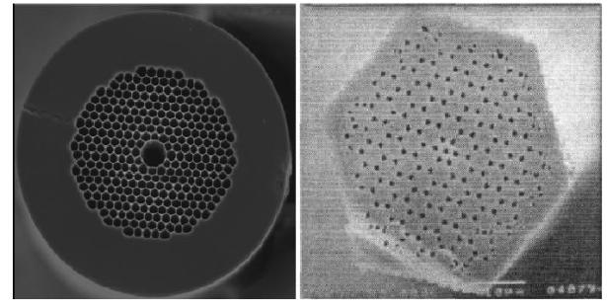

图1-2带隙波导型PCF结构

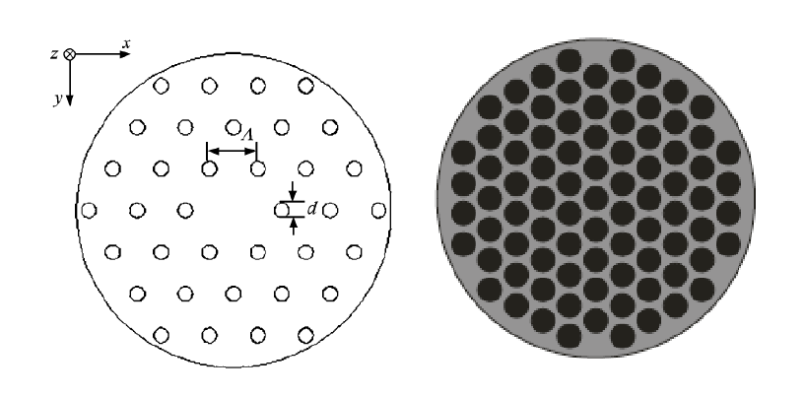

图1-3全内反射型PCF结构

全内反射型光子晶体光纤内部光传导的规则类似于普通光纤中光传导的全内反射原理，所以称之为新型的全内反射型PCF（Total Internal Reflective PCF,TIR-PCF）。不同之处是普通光纤是对纤芯部分高参杂使得纤芯的折射率高于包层的折射率，包层与纤芯之间通过引入空气孔，而形成了一定的折射率差使得其实现全内反射效应，而这种光纤的包层结构为多孔结构，其中心的实心缺陷为纤芯，包层中的周期性多孔区域形成了一种渐变的折射率分布，所以光可以在纤芯区域传播[5]。

光子带隙型光子晶体光纤(PGB-PCF)，由于该光纤适当的改变包层空气孔的构造，可以使光纤包层沿着光纤的横截面上存在光子禁带，并且导波频率介于包层禁带范围内时，光不能在包层中自由传输，从而光被完全的控制在纤芯的内部传导。而且纤芯缺陷材料折射率相对包层较低，一般要求为空气，所以如果要在包层中存在光子禁带，我们对其内部空气孔的周期性排布的要求十分严格。第一个被制造的光子带隙型PCF的包层内部的空气孔呈现蜂窝状结构，人们对其反复检测后发现光不能在空气孔中传导，而只可以在石英材料中传导。因此，这并不是一开始人们设计想得到的光子带隙型PCF。次年，科研人员在实验中构造出了光在空气孔纤芯传导的与预期计算相符的的光子带隙型PCF。这种光子带隙型PCF的纤芯折射率比包层折射率要低，所以被称为为PBG-PCF（Photonic Bandgap,PBG）。又以PBG-PCF的导光方式，分为两种：一种是布拉格反射光子带隙PCF；另一类是抑制共振光子带隙PCF。

如上文所述， PCF按照导光原理一般被分为两大类，但是PCF的这种分类方法并不是完全严密。近些年来，科研人员又设计实验出了一些其他的光纤，使得这两种导光原理的光纤可以共同设计在同一光纤结构中。除此之外，光纤的最外围被包覆一层低折射率材料，所以根据全内反射的原理使光场可以进一步被束缚，经研究表明这种机制对波长短的电磁波约束效果十分可观。这两种新型PCF的被提出，说明PCF的设计的灵活性十分强大，这会给PCF在工业和商业应用中带来新的发展空间。

光子晶体光纤从性质和结构的角度分类，通常可以分为色散补偿PCF、高非线性PCF、多芯PCF、双包层PCF、全固PCF、无限单模光纤等各种具有新奇特性或新型结构的PCF[6]。

光子晶体光纤从材料成分的方面分类，可以分为石英PCF、多组分玻璃PCF、聚合物PCF、氟化物PCF、液体液晶填充PCF等。其发展历程如图1-5。

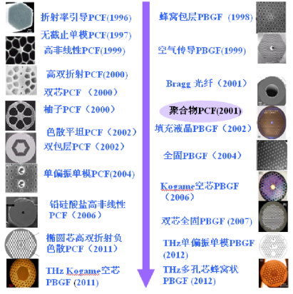

图1-5不同种类的PCF发展历程

1.3.3 微结构光纤的特性

微结构光纤中的孔有很多的排布方式，孔的形状、位置、大小、材料都有自由的设计空间。我们可以使用精密条件下的制作方法，使得微结构光纤得以成功出现超宽带无截止波长单模传输特性、高非线性、低损耗特性、高双折射特性、色散可控特性、单偏振单模特性等新奇优越特性，而这些特性是传统光纤所无法企及的[6]。下面我们对微结构光纤的几种特点进行详细的解析。

（1）无截止波长单模传输特性

折射率引导型微结构光纤的无截止波长单模传导特性，是微结构光纤十分明显的特点。一般的阶跃型光纤的单模传输条件为：

${ V=（\frac{2πρ}{λ}）\left({n_{core}}^{2}-{n_{clad}}^{2}\right)}^{\frac{1}{2}}=（\frac{2πρ}{λ}）×N.A.<2.405$ (1-1)

其中，*V*为归一化频率；*ρ*为光纤纤芯半径；*λ*为光纤的工作波长； $n_{core}$ 为光纤纤芯折射率； $n_{clad}$ 为光纤包层折射率；*N.A.*为光纤的数值孔径，*N.A.= ${({n_{core}}^{2}-{n_{clad}}^{2})}^{\frac{1}{2}}$*。当选取实芯结构的折射率引导型光子晶体光纤为研究对象时，经常用包层空气孔间隔取代光纤纤芯半径，上式公式变为：

${V=(2πΛ/λ)({n_{core}}^{2}-{n_{clad}}^{2})}^{\frac{1}{2}}$ (1-2)

这时， $n_{clad}$ 为PCF包层空气孔充满单基模的有效折射率。从（1-1）式中可知，对普通阶跃型光纤，随着 $λ$ 的减小， $V$ 在增大。当 $λ$ 减小到一个确定的值 $λ_{0}$ 时，则 $V<2.405$ 不成立，这时单模光纤的截止波长称为 $λ_{0}$。同时对于实芯的TIR-PCF， $n_{clad}$ 随着波长的减小而增大，即当 $λ$ 趋于0时， $N.A./ λ$ 趋于一个定值，于是可以提供光纤单模传输无截止波长的希望。然而，由于令 $Λ$ 取代了*ρ*，光纤包层空气填充基模的有效折射率则替代了包层折射率，所以使得单模传输的界限就会发生一定的改变。对实芯TIR-PCF，且当 $d/Λ<$ 0.4 时，Mortensen等科研人员设计出的单模条件为：

${V=(2πΛ/λ)({n_{core}}^{2}-{n_{clad}}^{2})}^{\frac{1}{2}}<λ$ (1-3)

综上所述，满足以上条件的TIR-PCF被设定成可以无限截止单模传输。

（2）高双折射特性

高双折射现象是在单模光纤中两个正交的偏振模式在传导中出现了额外的相位差现象。普通的保偏光纤是基于高双折射特性制成的,引起双折射效应的方式有两种，第一种是使截面非圆形，第二种是引入非轴对称性的纤芯折射率分布。而这两种方式目前在技术上都较难实现。但在光子晶体光纤中,我们可以适当的设计光子晶体光纤的包层结构参数,从而来轻易实现其高双折射的特性。高双折射光子晶体光纤是利用光子晶体光纤的传输原理和结构设计制造的一种保偏光纤。

（3）色散可控特性

色散特性被定位为判断光纤传输质量的一个十分基础的参数。当在光纤中传导不同模式的信号的同时，群速度会出现不同步的现象。光纤各组成部分会发生传导时间推迟的不同，据此出现的物理现象称为光纤的色散。微结构光纤的一般出现的两种色散现象为波导色散和材料色散。若是降低材料色散，我们可以选择不同种类低色散的材料来制作微结构光纤；若是降低波导色散则通过控制光纤中空气孔大小的数据来制作。如果是折射率引导型光纤，该光纤的色散是波导色散和材料色散；如果是光子带隙型光纤，因为光几乎是在光纤纤芯的空气孔中传导，所以它的总色散被波导色散所决定。所以，我们可以使用计算和仿真微结构光纤中色散特性对空气孔排布方式、形状、大小的具体参数进一步可以有目的地调节光纤空气孔的结构数据，进而可以改变色散特性曲线。而理论计算结果说明，改变了微结构光纤的各项参数的数据，可以设计出色散补偿光纤以及色散位移光纤，这将在光孤子光纤激光器、超宽带波分复用等应用中得出很多结论，也是发展此项技术的关键。

（4）损耗特性

材料吸收损耗、限制损耗、弯曲损耗这三种损耗是微结构光纤的损耗特性。无论是TIR-PCF还是PBG-PCF，由于包层中空气孔层数有限，所以光纤中的导模总是有泄漏的，由导模泄漏而造成的损耗称为限制损耗或者泄漏损耗[7]。对于光子带隙型微结构光纤，光功率很大部分都是在空气芯中传导的，所以该光纤对空气的吸收损耗极小，所以从理论上来说，使用空气芯光子带隙型微结构光纤可以预计将损耗降至小于普通光纤。然而，因为光子带隙型光纤的带隙特性对包层的结构要求非常严格，所以当纤芯和包层的界面处材料壁较厚时，将会产生表面膜，导致能量从纤芯向包层中耦合。

（5）非线性特性

有效非线性系数 $γ$ 是衡量光纤光学非线性大小的参数，其表达式如下：

$γ=\frac{2π}{λ}\frac{n_{2}}{A_{eff}}$ (1-4)

光纤中的工作波长用 $λ$ 来表示； $n_{2}$ 指光纤材料的非线性折射率； $A_{eff}$ 指的是光纤的有效模场面积。由（1-4）可知，如果要增加 $λ$，其方法有如下：

(l)增加材料的非线性折射率，例如将低折射率液体或其他高非线性气体等加入微结构光纤中，可使 $n_{2}$ 相比石英材料增加两个数量级。

(2)通过降低传导模式的有效模场面积，如更改微结构光纤的内部各项数据从而有目的性地减小 $A_{eff}$。

经研究得知调整 $λ$ 来调节光纤的非线性特性有十分必要的研究价值。其中具有高非线性特点的微结构光纤在所有光纤非线性效应的研究中有举足轻重的地位；具有低非线性特点的微结构光纤在高功率脉冲传输等方面具有十分诱人的应用希望。

根据不同原理的微结构光纤，调节 $γ$ 的具体方法有：对于TIR-PCF，减小纤芯大小可以提高纤芯和包层之间的折射率之差，使得光波电磁场被束缚在只有波长量级的很小的纤芯区域，并且有极大的功率密度，达到提高非线性系数的目的[7]。对于PBG-PCF，由于空气芯的散射比介质材料低很多。所以，第一，当大功率的信号光在空气芯PBG-PCF中传导时，可以明显的降低非线性效应，并可以同时减少损耗的影响。第二，通过在空气芯中充入适当的非线性气体或液体，可以很大的提高非线性特效。

1.3.4 微结构光纤的应用

由于微结构光纤有很多其他光纤所不具备的素质，而这些特点是普通光纤无法企及和超越的。所以多个研究领域都广泛关注微结构光纤的应用，尤其是光纤传感、光纤光栅、光纤激光器、滤波器等领域。

在微结构光纤的应用中，传感器一般包含吸收型PCF传感器、荧光型PCF传感器和干涉型PCF传感器，以上PCF传感器一般在监测温度、应力、折射率等参量，目前已被应用在电力电网、生化监测等方面[8]。与普通光纤光栅相比，基于微结构光纤的光纤光栅拥有较好的温度稳定性，可以解决普通光纤光栅温度交叉敏感的问题。正是因为其较低的热膨胀系数和热光系数，所以微结构光纤光栅具有十分优秀的发展空间。

因为微结构光纤的无截止单模、可控色散和高非线性等方面的优势，所以微结构光纤在光纤激光器功能器件上倍受青睐。除此之外，它还拥有结构易变化、设计灵活等优势，所以可以依据具体激光器的特殊要求来设计构造其所需器件，如滤波器、偏振器等。

1.4 太赫兹微结构聚合物光纤简介

1.4.1 太赫兹技术简介

THz 波的长波段与微波重合，短波段与远红外波重合，人们通常认为THz波段介于宏观电子学与微观光子学之间的交叉区域。科研人员早在上世纪80年代已对电子学和光子学钻研地比较完善，但对中心的THz波段还不是很精确的了解，所以把这一中间略显空缺的地方称为“THz Gap” [9]。因为THz波在电磁波频谱中处于十分特殊的位置，因而它表现的性质也非常特殊。

（1）THz波的频率极高，所以其空间分辨率也十分高；又因THz波的脉冲很短，只有皮秒量级，所以其时间分辨率也很高。因此，THz的两个核心技术是THz成像和THz波谱这两种技术。

（2）THz波能量很低，因此物质内部的化学键不容易打断，且物质不易被破坏。而且太赫兹波可以对不透明的物体透视，所以与X射线相比，在生物样品检测、人体安检等方面THz波具有更安全的优势。

（3）生物大分子的转动和振动能级跃迁频率的共振频率都位于THz波段，因此THz波技术在农业种植和食品制作等方面有着十分有希望的前途。总之，太赫兹在军事反恐、环境监测、生物医学、军用雷达、移动通讯、天文观测等科学技术及应用上有着极其重要的价值，目前全球范围内已掀起了一个THz 技术研究热浪[10]。科研人员公认THz的科学应用前途十分巨大，所以科研人员正在不断地探索钻研THz波的实用价值。一般人们大多都认为，THz技术几乎包含三大方面：THz源、THz传导和THz探测器。其中，脉冲型和连续波型THz源已经被商品化，而THz探测器如光谱和成像机器也已经进入全球市场。相对而言，目前实现连接THz源和THz探测器的波导器件还不够稳定和普及，所以太赫兹波传输技术仍需进一步研究。因此，对具有低损耗、宽带宽、偏振保持等特性的THz波导的研究越来越受到各国研究者的关注。

1.4.2 太赫兹微结构光纤的发展现状

人们在钻研太赫兹波的高效传导时，发觉其高效率传导挑战巨大。一方面，干燥的空气不吸收太赫兹波，其余几乎所有的材料都对太赫兹波有很高的材料吸收率。这使得设计和制作低损耗的THz波导具有很大的技术困难。而另一方面，大多数THz系统都是用于体积很大、需要专业校队与服务的自由空间光学系统。使用空间光学方法并采用透镜进行耦合，THz波在自由空间中进行传导与输出。这些系统受环境很大，而且常常对模块进行十分专业地校准与保养，从而限制了其发展与使用。

为了解决以上问题，人们潜心钻研探索使太赫兹模块柔性化的解决方法——低损耗THz波导。在早期时间段，金属线和金属涂覆的介质管作为太赫兹波导曾经报道过，但是金属波导一般有耦合效率低、弯曲损耗大、受环境影响等劣势；并且介质管波导则因为刚性的缺点以至不易弯曲而不具有可操作性。近年来，科研人员发现，THz波可以较好地在聚合物光纤中传输，所以可以进一步减少吸收损耗。因此，人们开始将探索科研方向转为微结构聚合物光纤。科研人员选用聚合物材料作为构造光纤波导的原因有很多，例如原材料成本低、有很多选择方向、可进行简单的低温处理、与太赫兹波的其他方面原料相对比体现出较低的损耗。近些年来，研究人员已发明设计出的太赫兹聚合物微结构光纤有聚合物Bragg光纤、聚合物光子带隙型光子晶体光纤、聚合物亚波长多孔型光纤等等。最近，新型THz聚合物微结构光纤受到了全世界研究人员的瞩目。2006 年A. Argyros等科研团队使用钻孔法成功制作出了一种空芯聚合物微结构光纤，该光纤基于光子带隙效应传导太赫兹波。2008年，悉尼大学的研究人员采取毛细聚积法制备出了基于抑制耦合传导效应的Kagome型THz微结构光纤，并说明了其传输机制。同年，C. S. Ponseca等人采用钻孔法制备了PMMA基质的空芯THz聚合物微结构光纤。该微结构光纤在THz波段获得了最低为 0.9dB/cm 的传输损耗，这比之前所报道的带状波导及实芯太赫兹波导的损耗（分别为3.6dB/cm和1.4dB/cm）都要小。2009年，S.Atakaramians 等科学家用模具挤出法制作了一种多孔型聚合物微结构光纤，该光纤在 THz 波段同时具有低损耗、低色散和高双折射的特性。2012年，丹麦科技大学研究团队用钻孔法制备并证明了多孔蜂窝状光子带隙型THz聚合物微结构光纤，这种光纤在带隙（0.78-1.02THz）损耗都比1dB/cm低，在0.88THz的损耗只有0.7dB/cm[11]。

目前，设计THz介质波导光纤的最大困难在于材料损耗极大，限制了波导的传导效率。相对其他材料来讲，聚合物材料在THz频域里的吸收损耗相对很低，这是一个聚合物材料的优势。而且，聚合物的材料色散相对较小，如图1.6(a)所示。然而，如图1.6(b)所示，聚合物材料吸收损耗(单位为 ${cm}^{-1}$)仍然较大，距实现低损耗THZ波导的目标还有需要努力的部分。

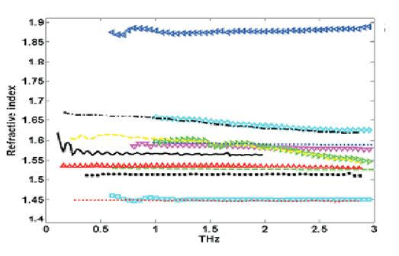

图1-6(a) 用于制作THz波导的常见聚合物材料的折射率

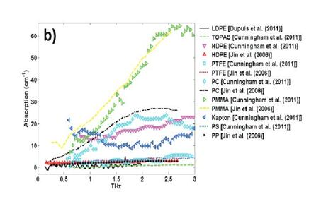

图1-6(b) 其块体材料的吸收系数

因此，设计THz波导的首要任务是使得传输损耗最小化。因为干燥的空气（还有部分其他干燥的气体）对THz波的吸收几乎忽略，所以一种降低模式损耗的实际方法是让THz波在具有较大损耗的材料外部和具有较低损耗的气体内部进行输。

1.5 本课题的目的及意义

在太赫兹波科学技术迅猛发展的大背景下，全世界研究者对太赫兹波导器件的钻研在近几年内也越来越重视。THz波导一直以来的挑战是怎么样可以获得THz波低损耗、低色散的传播介质，而近些年来THz技术的崛起和新一代THz源以及THz检测器件的发展，其中微结构聚合物光纤作为THz波导的探索越来越受到了世界研究团队的重视。现在THz波主要基于自由空间传输，所以实现THz波的低损耗、低色散、低偏振模色散波导传输以及与其他器件的耦合，是科研人员面临的一项巨大的挑战。目前，虽然可以实现低损耗、高双折射、低色散等特性的微结构光纤已经有很大研究成效，不过同时具有这些性能且传输带宽较宽的微结构聚合物光纤模型还尚待研究[11]。由于上述背景，我们设计了一种具有宽带、低损耗、色散平坦的折射率引导型的PCF。

1.6 本文主要内容与结构安排

为了使THz波的低损耗高效率传导得以实现，本论文将从聚合物材料和光纤建造两方面考虑，理论上设计了一种微结构聚合物光纤模型，并计算仿真了它的传导特性。

第一节主要对微结构光纤的分类、特性和太赫兹微结构光纤的发展状况进行了概述，并对太赫兹微结构聚合物光纤的发展以及如何降低损耗的技术问题进行了分析。

第二节讲解了本论文所用到计算微结构光纤的计算方法，非常详细地讲解了全矢量有限元法的分析方法。并且介绍了COMSOL仿真软件的基本信息。

第三节从理论上设计了一种新型的折射率引导型太赫兹微结构聚合物光纤。利用全矢量有限元法对该光纤进行了数值模拟仿真及分析，相对于空气芯的光子带隙型光纤，此光纤具有更低的低损耗等特点。

第四节对本论文工作进行总结，并对未来本领域可以预见所开展的工作做出展望。

# 2 微结构聚合物光纤理论模型的研究方法

自从微结构光纤的理论和研究出现以后，研究人员就开始想尽办法追求理论研究和实验研究的相互交融。一般来说，科研人员首先从理论上设计一种微结构光纤所期望的特性光纤，并对此光纤的各个特性进行计算仿真模拟并不断实验计算直到选出最佳数据，从而指导实验的顺利进行。进而把更新后的数据整合为理论模型，最后择优找出适当的方法进行聚集拉制然后分析讨论结果。之后对测试结论进行整合与小结，然后用得到的实际结果进行评价理论设计最后做进一步数据参数等的优化。所以，科研人员为了制作出特性更进一步或拥有特别需要的微结构光纤，在实验一开始的理论计算仿真阶段就会对光纤的设计与特性提升以及特性分析起到决定性的理论支撑作用。在以前的课题研究中人们大部分采用一般分析光波导所一直沿用的方法，但是研究人员发现因为微结构光纤的横截面机体十分复杂，继而不能以求解麦克斯韦方程组来得到预期的解，所以只能以精确数据参数计算的方法求解，后来科学家慢慢探索出一些对于微结构光纤的数值计算方法。

目前人们最普遍的分析微结构光纤的方式有：全矢量有限元方法（FV-FEM:Full Vector Finite Element Method）、有效折射率法（EIM:Effective Index Method）、平面波展开法（PWEM:Plane Wave Expansion Method）等[12]。这些方法同样也适用于微结构聚合物光纤，本论文的研究中主要用到了全矢量有限元方法，下面将详细的介绍这种数值计算方法。

2.1 全矢量有限元法

全矢量有限元法，这种方法对于电磁学方面的使用一般是对折射率随机分布的波导进行求解。一般来说有限元法的编程有一些困难，但是在构建好以后就能够分析许多种不同结构的光波导，该方法的特点是通用性与移植性。2001年，M.Koshiba 等人首次利用有限元法分析微结构光纤的模式特性，之后有限元法不断改进，成为一种强有力的模拟分析微结构光纤传输特性的理论方法[12]。有限元法的主要想法是：将目标问题离散化，使用有限数的未知参数近似表达偏微分问题。可操作的有限元法的流程如下：

（1）对计算区域进行网格划分，离散为有限个小网格单元；

（2）选择合适的差值函数；

（3）对每个小网格单元建立单元方程并求和，进而得到方程组；

（4）确定边界条件，求解方程组；

（5）“后处理”进一步分析求解。

有限元法的理论模组分为矢量和标量两种模组。标量模组的优点是直观、简单、易实现，缺点是在应用过程中存在计算不准确的问题。想要准确地对微结构光纤进行理论计算，并求解得出其双折射、色散等特性，就一定要使用全矢量有限元方法。全矢量有限元法的基本方程与边界条件如下。

2.1.1 基本原理

假设任意形状波导的横截面为Ω，从麦克斯韦方程组出发推导出有关电场 E以及磁场H的矢量波动方程：

$∇×\left(\frac{1}{ε_{r}}∇×\vec{E}\right)-{k_{0}}^{2}ε_{r}\vec{E}=0$ (2-1)

$∇×\left(\frac{1}{ε_{r}}∇×\vec{H}\right)-{k_{0}}^{2}μ_{r}\vec{H}=0$ (2-2)

其中 $μ_{r}$ 为介质的相对磁导率； $ε_{r}$ 为介质的相对介电常数； $k_{0}$ 表示自由空间的波数。以电场 *E* 的波动方程为例，把（2-1）式表示为泛函数的形式：

$F（E）=\frac{1}{2}\iint{Ω\left[\frac{1}{μ}（∇×E）⋅{(∇×E)}^{2}-{k_{0}}^{2}ε_{r}E×E^{*}\right]}dΩ$ (2-3)

假设光纤与电场都顺着 *z* 轴传播，那么把 *E* 分解为横向和纵向分量。 $E\left(x,y,z\right)=E\left(x,y\right)e^{-jβz}=\left[E_{t}\left(x,y\right)+E_{z}\left(x,y\right)\right]e^{-jβz}$，其中 $β$ 为传播常数； $E_{t}$ 表示电场的横向分量； $E_{z}$ 表示电场沿光纤轴向的 *z* 分量。上式可写为：

$F（E）=\frac{1}{2}\iint_{Ω}{\left[\begin{aligned}{\frac{1}{μ_{r}}\left(∇_{t}×E_{t}\right)}^{*}-{k_{0}}^{2}ε_{r}E× E^{*}+ \\ \frac{1}{μ_{r}}\left(∇_{t}E_{z}+jβE_{t}\right)⋅{\left(∇_{t}E_{z}+jβE_{t}\right)}^{*}-{k_{0}}^{2}ε_{r}E_{z}⋅{E_{z}}^{*}\end{aligned}\right]}dΩ$ (2-4)

其中， $∇_{t}$ 表示横向梯度算子。为了轻松的得出对应于特定波长的传播常数 $β$，进一步计算有效折射率 $n_{eff}=β/k_{0}$，通常对（2-4）式变量变换：

$e_{t}=βE ，e_{z}=-j$ (2-5)

那么，（2.4）式可变为：

$F（E）=\frac{1}{2}\iint_{Ω}{\left\{\begin{aligned}\frac{1}{β^{2}}\left[{\frac{1}{μ_{r}}\left(∇_{t}×E_{t}\right)⋅\left(∇_{t}×E_{t}\right)}^{*}-{k_{0}}^{2}ε_{r}e_{t}{{⋅e}_{t}}^{*}\right]+ \\ β^{2}\left[\frac{1}{μ_{r}}\left(∇_{t}e_{z}+jβe_{t}\right)⋅{\left(∇_{t}E_{z}+jβe_{t}\right)}^{*}-{k_{0}}^{2}ε_{r}e_{z}⋅{e_{z}}^{*}\right]\end{aligned}\right\}}dΩ$ (2-6)

对任意一个确定的值 $k_{0}$，也就是说对任一个已定的波长或频率，可以把横截面 $Ω$ 网格化，分为很多个小单元，根据式（2-6）得出本征值为 $β^{2}$ 的本征方程组。然后使用各种算法对该方程求解，就可出现对应于一定波长或频率的传输常数 $β$。然后进行“后处理”操作可以再分析其余相关联的求解结果等。

2.1.2 完美匹配层边界条件

上述计算中需要设定特定的边界条件，我们在实际操作中选择完美匹配层（PML:Perfect Matched Layer）边界条件。它的基本思想是在波导需要计算区域的外边界处人为地额外设置一层介质层，这层介质层叫做完美匹配层[12]。当得到PML之后，就能够十分便捷地计算微结构光纤的泄露损耗。因为有耗介质可以无反射地完全吸收从任何角度的入射的电磁波，在求解上述本征值为 $β^{2}$ 的本征方程组时，所解得的 $β$ 是复数，它的虚部决定了模式的泄漏（限制）损耗（CL:Confinement Loss）:

$CL=-\frac{20}{ın10}{10}^{6}Imβ$ (2-7)

其中*Im*表示折射率（复数）的虚部，得到的限制损耗单位是*dB/m*。PML的制定和区域分布如图 2-1 所示，对应每个地区的相对磁导率张量 $[μ_{r}]$ 和相对介电常数张量 $ε_{r}$ 表示为：

${[μ_{r}]}_{PML}=μ_{r}\left[Λ\right]$

${\left[ε_{r}\right]}_{PML}=ε_{r}\left[Λ\right]$ (2-8)

其中， $\left[Λ\right]$ 为PML的系数矩阵。

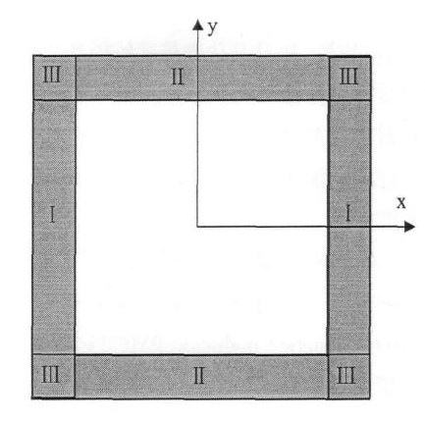

图2-1 光波导完全匹配层边界示意图

2.2 COMSOL软件简介

COMSOL软件是全世界多物理场建模解决方法的制作和推广先驱。借助团结的团队、精妙的文化、惊艳的产品，这家高科技软件公司处于飞速发展时期。其核心软件COMSOL Multiphysics可以让工程师和科学家们以仿真的方式，对模拟理论模型进行实际分析。它拥有十分强大的功能与技术，使技术每一个物理现象都能够在计算机上进行很好的实现。

COMSOL Multiphysics是一款强大的精密数值[仿真软件](https://baike.baidu.com/item/%E4%BB%BF%E7%9C%9F%E8%BD%AF%E4%BB%B6)，它可以用在各个方面的科学探索和仿真模拟，借助电脑模拟仿真现实世界的多种物理模型，COMSOL Multiphysics以的算数计算能力和精妙的双向直接耦合分析能力得到极其精确的数据仿真。

COMSOL Multiphysics以全矢量有限元法为理论原理，用求解偏微分方程或偏微分方程组的方法来得出现实物理现象的模组，被很多的科研人员称为“一款十分强大的任意多物理场直接耦合分析软件”。用数学理论的方式求解现实生活中的物理模型，COMSOL Multiphysics以十分强大的计算能力和分析能力。目前已经在声学、生物科学、化学反应、弥散、电磁学、流体动力学、燃料电池、地球科学、热传导、微系统、微波工程、光学、光子学、多孔介质、量子力学、射频、半导体、结构力学、传动现象、波的传播等领域得到了广泛的应用[13]。

该软件中可以事先定义好操作模式，该软件内部自带了十分强大的模组库，可以选择各种各样的模组。从流体、热传输、力学、电磁学方面等多种物理场，使用者可以随时随地随意的构造所需要的任意物理模型。COMSOL Multiphysics软件中要构造一个模型十分简单和便捷，材料的性质和边界条件等可以是常数、任意变换函数、代数式、或者直接可以自己定义[14]。

事先确定好的多物理场理论模组，可以解决几乎科学家遇到的所有物理模型。同时，使用者也能够自定义选择想要建立的物理模组并设定它们的相互关系。使用者也能写出属于自己的偏微分方程（PDEs），并确定它与物理模组之间的联系。

COMSOL Multiphysics正在竭尽全力使所有用户能够得到需要的预期结果。它拥有实用方向多样、实用方式随机应变、简单易操作等特点，并且相对于其他类似的软件，它可以实用其自带的多功能模组，而且软件的各种方式可以轻易扩展。

2.3 小结

本章重点介绍了微结构光纤模组的理论研究方法，十分详细的叙述了全矢量有限元法这种可以用于物理模型的分析方法。并且全矢量有限元法可以精密的得出微结构光纤的有效折射率，加入完美匹配层之后更可以边界的计算出其损耗特性等。

# 3 太赫兹多孔芯微结构聚合物光纤

3.1 多孔芯聚合物光纤结构设计

3.1.1 引言

太赫兹波目前在各个领域都有着长足的发展与进步，其中太赫兹波在材料方面的应用、非导入性安全/医学映射、光谱学以及生物学传感等方面有着十分巨大的应用展望。在以前的多年中，太赫兹相干辐射源和探测理论都有了很大的进步。精密型小型脉冲连续波太赫兹源被应用在商品中；太赫兹波谱技术及映射器件也已经被送入实际应用。然而，大部分的材料在太赫兹波段所表现的材料吸收损耗都很明显。就算是空气，如果不是干燥的空气，也会出现很大的吸收损耗的问题。这使得理论设计和做出低损耗的太赫兹波导有十分巨大的困难。截至目前大部分的太赫兹模块依旧在使用光学方法来进行透镜耦合，并在自由空间中传导和解决太赫兹波的应用问题。这些模块对环境的影响十分明显，并且必须要十分专业的人员对该模块来不停的校队和养护，所以这使得其明显的限制了太赫兹波的传导和应用。因此，科学家们探索出一种太赫兹模组柔性化的解决方法。太赫兹系模组柔性化的核心技术便是太赫兹波导技术。目前的十几年来，低损耗太赫兹波导的探索已经得以广泛开发，并且近几年科研人员认为这一部分领域有太赫兹技术领域探索的重要价值。其中现在被报道的已经出现出的太赫兹波导有：金属线、金属涂覆的介质管、Bragg光纤以及亚波长聚合物光纤等等。但是金属波导弯曲损耗大、耦合效率低，受环境因素的影响比较严重；介质管波导又因为它的刚性、不易弯曲性而被科研人员放弃。除此之外材料损耗依旧是太赫兹波导及模组现实应用所面临的最大困扰。在各种介质材料中，聚合物逐渐展现除了其优良的特性，除了价格低、种类多、环境要求温度低等大家都明确的特点外，还有这种材料在太赫兹波段有较低的损耗这一巨大优点。聚合物太赫兹光纤波导技术已经被科研人员逐渐视作研究重点，其中微结构聚合物光纤（Microstructured Polymer Fibers,MPFs）用于传导太赫兹波的研究常常被使用。如堆积法制作的高密度聚乙烯（HDPE）基质的折射率引导型 MPF和聚四氟乙烯（Teflon）基质的空芯带隙型MPF；钻孔法制备的PMMA基质的Bragg MPF、Topas COC基质的折射率引导型 MPF和 Zeonzx 基质的悬浮芯（suspended core）MPF；模具法制备的低密度聚乙（LDPE）基质的亚波长多孔（porous）MPF[15]。在这些众多的聚合物材料中，Topas COC和Zeonzx体现出了无定形的结构特性，而且对于材料的吸收损耗来说，这两种材料在太赫兹波段的表现都很好（在0.2~1.2THz范围内的损耗约为0.14~0.3 ${cm}^{-1}$）。相对于以前的材料，如Teflon和HDPE的损耗低了一个数量级。此外，Topas COC在太赫兹波段还具备一些别的光纤所没有的特点，如低材料色散特性，其折射率在0.1~1.5THz内几乎可以认为成常数。由于它的低损耗、低色散特点，而且其吸水率也很低（约为PMMA、PC的1/10），使Topas COC成为制备THz MPF的首选材料。本节以Topas COC为材料基础，设计了基于带隙效应的空芯带隙型Topas微结构聚合物光纤。并且使用有限元法探究了所设计的微结构光纤在太赫兹波段的传导性质。结果表明：空芯带隙型Topas MPF可以基于包层的光子带隙效应将太赫兹波束缚在空气芯中传导。在对应于带隙位置的低损耗传输波段内该Topas MPF的总损耗远小于材料损耗，且低损耗数值可以随微结构纤维总体大小的关系按比例调节。

3.1.2 微结构聚合物光纤理论模型

虽然Topas COC材料在太赫兹波段表现出良好的特性，有很低的材料吸收和材料色散，但是，我们设计波导结构的目标依旧是要达到低损耗、低色散传导太赫兹波的目的。科研人员为了尽可能的减小其传输损耗，探索出了一个很好的办法即尽量的降低在Topas COC材料中的传导功率比例，进一步增加在材料之外的空气中传导的功率，正是因为太赫兹波导在干燥的空气中的传导损耗几乎为零的特点。所以采用多孔型MPF、空芯带隙型MPF以及亚波长光纤等特定的光纤模组设计，可以得到以上所期望的结果。由于传导太赫兹波的多孔型MPF是指在聚合物材料中排列着一定的亚波长空气孔，所以整个模块的等效折射率比空气折射率更高，所以它起到了“纤芯”的作用，而外部的空气起着“包层”的作用。所以多孔型MPF还是基于太赫兹波在“纤芯”和“包层”之间的全内反射而引导其传导的。对于本文所拥有的条件，我们设计了如图3-1微结构Topas MPF。在Topas COC材料系统中，严格依照六边形晶格排列着6圈亚波长的空气孔，它们的晶格常数和空气孔直径分别用*Λ*和*d*表示，该MPF直径为*9Λ*。为了提高与太赫兹源以及其他器件之间的耦合效率，MPF的直径不宜太小。

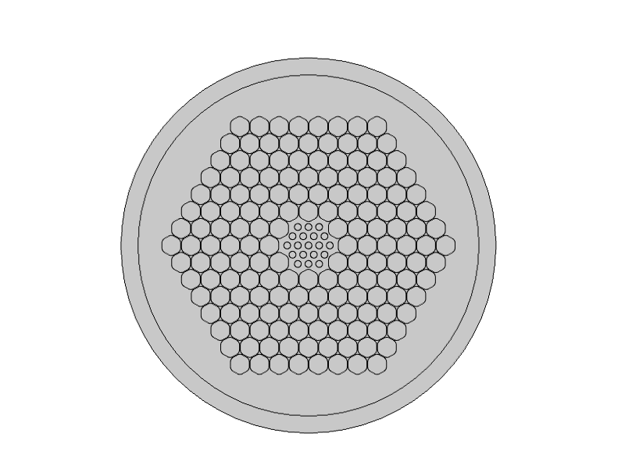

图3-1 本文设计的微结构光纤示意图

3.2 计算结果与讨论

3.2.1 有效折射率



图3-2 有效折射率随频率的变化特性曲线

确定纤芯空气孔的大小，可以看到有效折射率随频率的增加，逐渐增大；确定频率不变的情况下，纤芯空气孔越大，其有效折射率越小。

在计算基模的有效折射率 $n_{eff}$*= $\frac{β}{k_{0}}$*时，基础材料的折射率 $n_{coc}$ 由Topas COC的Sellmeier公式得出（采用T = 25°C时的拟合系数）。有效折射率与光纤频率之间的关系如图3-2所示。

由图3-2可知，当固定空气孔直径的大小时，空气孔直径在6.5 $μm$ 到9 $μm$ 时以0.5 $μm$ 波长增加，有效折射率随频率增大而增大，而确定频率不变时，有效折射率会随着纤芯空气孔的增大而减小。

3.2.2 限制损耗特性

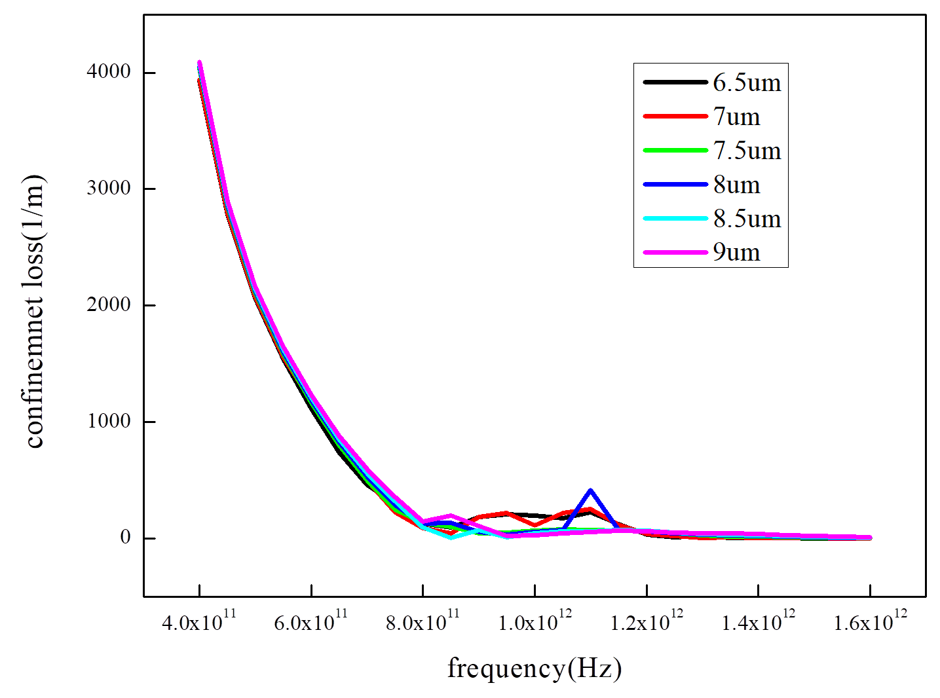

图3-3 限制损耗随频率的变化特性曲线

折射率引导型MPF的限制损耗包含材料吸收损耗和弯曲损耗。对于特定的系统，由于材料吸收引起的有效模式损耗 $α_{mod}$ 可以由下面的公式求出：

$α_{mod}=\frac{{\left({ε_{0}}/{μ_{0}}\right)}^{1/2}nα_{mat}\int_{Topas}{{\left|E\right|}^{2}dA}}{2\int_{all}{sdA}}$ (3-1)

对于带隙范围内的损耗，主要包括由于材料吸收引起的有效模式损耗 $α_{mod}$ 和由于有限的包层导致模式泄露而带来的限制损耗CL。有效模式损耗 $α_{mod}$ 与材料吸收损耗系数 $α_{mat}$、材料折射率以及模场分布有关。限制损耗CL与基模有效折射率的虚部有关，可以下面的公式求出：

$CL=8.686\frac{2πf}{c}Im\left(n_{eff}\right)$ (3-2)

单位为dB/m，其中*Im*表示取复数折射率的虚部。总损耗随频率的变化关系如图3-3所示。而在带隙的一边边沿处，限制损耗起了主要的作用。对于本文所设计的THz Topas MPF，在其实际的低损耗带宽范围内，总损耗的最小值约为0.13 ${cm}^{-1}$（0.56 db/cm），出现在1.51THz 附近。即便不进行增加包层空气填充率和减小纤芯周围介质环厚度这些会增加制作难度的方法，通过增加包层中空气孔的圈数也可以有效改变结果。

对于MPF类型的光纤而言，损耗一般情况下有两种分别为限制损耗和吸收损耗。限制损耗是表征MPF光纤纤芯约束电磁波的能力的重要参数，可以表达为：

$α_{CL}=8.686×\frac{2πf}{c}×Im\left(n_{eff}\right)\left(dB/m\right)$ (3-3)

其中，*f*表示电磁波的频率；*c*表示真空中光速； $Im\left(n_{eff}\right)$ 表示传导模式有效折射率的虚部。图3-4比较了不同空气孔直径下的MPF中限制损耗随频率的变化特性。从图中可以看出，当频率越大时，限制损耗随着频率的增大而减小，这样可以得到这样有效地降低损耗。

3.2.3 有效材料吸收损耗特性

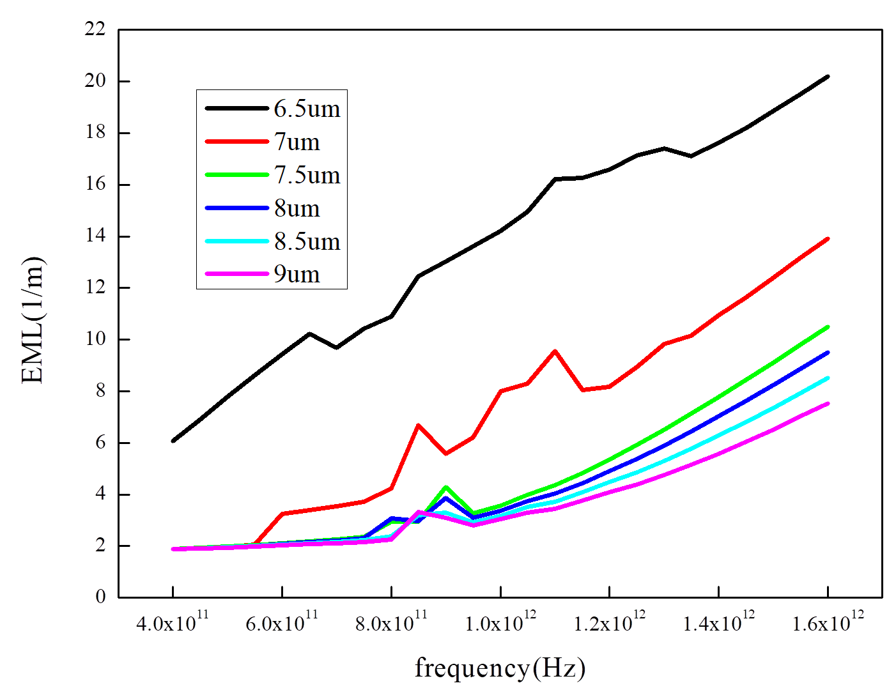

图3-4 有效材料吸收损耗随频率的变化特性曲线

MPF的吸收损耗可以被表达为：

$α_{AL}=\frac{{\left({ε_{0}}/{μ_{0}}\right)}^{1/2}\int_{A_{mat}nα_{mat}}{{\left|E\right|}^{2}dA}}{2\int_{all}{s_{z}}dA}=α_{mat}η$ (3-4)

其中，*n*为材料折射率； $α_{mat}$ 表示块体基质材料的吸收损耗系数； $η$ 表示相对于MPF块体材料的吸收损耗比。由于空气对电磁波的吸收可以完全忽略，所以在分子上积分时，积分区域仅为介质材料区域；而在分母上积分时，积分区域为所有区域。 $S_{z}$ 为z方向上的坡印亭矢量，表达式为：

$S_{z}=\frac{1}{2}Re\left(E×H^{*}\right)∙z$ (3-5)

其中E为电场强度；H为磁感应强度。由图3-4可知，有效材料的吸收损耗随频率的增大而增大，当空气孔直径变大时，其有效材料的吸收损耗将变小。

3.3 本节小结

本章以Topas COC为基础材料，设计了一种关于传导太赫兹波的微结构折射率引导型Topas MPF。利用了Topas COC在太赫兹波段有普通光纤所没有的特性分别是低损耗低色散的特点，设计了一定的波导结构，得到了一方面能把太赫兹波约束在介质波导中并引导其传导，又尽可能的减小了所使用材料对太赫兹波的吸收损耗。并且通过调节波导的结构还可以对色散进行控制。首先，我们通过在Topas体系中严格依据六边形晶格排列六圈亚波长空气孔，理论得出了一种多孔型微结构Topas MPF。微结构空气孔和其所处的基质材料整体起着纤芯的作用，而纤芯四周的空气则起着包层的作用。然后使用全矢量有限元法探究了设计的微结构Topas MPF在太赫兹波段的传导特性。仿真结果表明该光纤在频率越大的情况下会减小其限制损耗。在同尺寸的纤芯空气孔情况下，频率增大则会引起有效材料吸收损耗的增大，而通过增加纤芯空气孔的直径这种方法，可以明显的降低材料吸收损耗。

4 总结与展望

4.1 本论文工作总结

微结构聚合物光纤（MPF）作为微结构光纤和聚合物光纤相结合的新一代光纤，它不但具有微结构光纤的无限单模、色散可调、低非线性和高双折射等特性，又具有聚合物的材料多样、加工温度低、制备方法多、质量轻、挠性好和原材料价格低廉等诸多优点。

本文设计了以Topas COC为基础材料，用于传导太赫兹波的多孔型微结构Topas MPF，最大程度的发挥了Topas COC在太赫兹波段的低损耗、低色散的优势特点。纤芯具有亚波长空气孔的多孔型MPF可以将大部分的基模模场分布在空气中传输。具有空气芯的折射率引导型MPF当频率越大时，限制损耗随着频率的增大而减小，这样可以时损耗在增大频率的条件下减小，源于多孔型光纤自身特有的对电磁场的束缚作用，这也可以看作是一种高效的包层，阻止电磁波泄漏到多孔型纤芯外面。有效材料的吸收损耗随频率的增大而增大，但是当空气孔直径变大时，其有效材料的吸收损耗将变小。

4.2 未来研究展望

为实现太赫兹波的低损耗传输，本论文设计了一种具有特定传导功能的微结构聚合物光纤。在条件所可以的情况下，本文下一方面将有如下展望：

（1）对所设计的太赫兹聚合物光纤进行实验制备。

（2）充分利用THz波在Topas COC中传输时表现的优良特性，对已设计的微结构光纤作进一步研究。主要方向为探索它们在其他太赫兹小型功能型器件中的应用。

致 谢

时间很快便一闪而过，我的大学本科生活也即将走向尾声。很有幸能在这里，留下了我无数回忆。这里有老师的督促与关心，有学长学姐们的帮助与爱护，也有同学们的支持与监督。校园里到处都是我们一起努力学习与欢声笑语的痕迹，我们共同经历了美好的大学生活，这段时光让我永生难忘。

首先要感谢的是对我不吝赐教的导师—张亚妮老师，她不仅在学习上给予我许多指导与知识，在生活中，她还是一位十分细心与温暖的导师，在我遇到问题时，耐心指导，在我迷茫时，为我指明方向。

其次，我要感谢陕西科技大学和倾心栽培我的学院—文理学院，陕西科技大学是培养我学习与能力的地方，在这里我学会了人生的道路该怎么走。我学到了很多的知识，也培养了学习能力，还获得了一群志同道合的朋友，这些都将使我受益终身。更要感谢学院的领导和老师给予了我如家庭般的学习与生活环境。

最后，我要感谢我的父母，他们对我给予了很大的支持与帮助。父母一直在默默的支持我。不知何时，父母发上都添了银丝，皱纹悄悄地爬上脸庞，唯一一直不变的，还是对我的爱。

太多的不舍涌上心头，我们因为缘分而走到了一起，共同奋斗了四年时光，但我们始终有着积极向上的斗志，在自己的岗位上，努力做好自己应尽的职责，不辜负学校、老师以及亲人的期望！

参 考 文 献

1. 陈娜娜.高双折射/宽带微结构太赫兹光纤的设计与特性研究[D].西安:中国科学院研究生院(西安光学精密机械研究所), 2014.
2. 刘国林.基于有限元法的折射率引导型THZ光子晶体光纤波导的传输特性研究[D].北京:北京交通大学, 2011.
3. 顾达.太赫兹微结构传输光纤的设计与应用研究[D].南京:南京邮电大学, 2014.
4. 孙悦.微结构光纤及太赫兹波导色散特性的研究[D].北京:北京交通大学, 2007.
5. Islam M S,Sultana J,Dorraki M,et al.Low loss and low dispersion hybrid core photonic crystal fiber for terahertz propagation[J].Photonic Network Communications, 2018(8): 1-10.
6. Rana S,Rakin A S,Hasan M R,et al.Low loss and flat dispersion Kagome photonic crystal fiber in the terahertz regime[J].Optics Communications, 2018,410:452-456.
7. Islam S,Islam M R,Faisal M,et al.Extremely low-loss,dispersion flattened porous-core photonic crystal fiber for terahertz regime[J].Optical Engineering, 2017,55(7):1747-17 54.
8. Islam M S,Sultana J,Atai J,et al.Design and characterization of a low-loss,dispersion -flattened photonic crystal fiber for terahertz wave propagation[J].Optik, 2017,145:398 -406.
9. 陈宏志.太赫兹微结构聚合物光纤及光纤器件的研究[D].杭州:浙江大学, 2017.
10. 严国锋.微结构光纤光栅及太赫兹波导器件应用研究[D].杭州:浙江大学, 2014.
11. 刘婧,沈京玲,张存林.太赫兹聚合物波导研究进展[J].激光与光电子学进展, 2015,52 (8):23-29.
12. 梁健,云茂金,孔伟金等.新型高双折射光子晶体光纤特性分析[J].光子学报, 2010,39 (s1):39-42.
13. Mortensen N A,Nielsen M D,Folkenberg J R,et al.Improved large-mode-area endlessly single-mode photonic crystal fibers[J].Optics Letters, 2003,28 (6):393-395.
14. A.A.Zembekov.Resonant and anti-resonance scattering by defect levels in quasi-one- dimensional systems [J], Khimicheskaya Fizika, 2004,23,100~110.
15. 王豆豆.新型微结构聚合物光纤的设计及传输特性分析[D].西安:中国科学院研究生院(西安光学精密机械研究所), 2012.
16. [新型光子晶体光纤、光波导耦合器件的传输特性及应用研究](http://kns.cnki.net/kcms/detail/detail.aspx?filename=1013184647.nh&dbcode=CDFD&dbname=CDFD2013&v=)[D]. 孙兵.江苏大学,2013.
17. [功能聚合物光纤器件研究](http://kns.cnki.net/kcms/detail/detail.aspx?filename=1013228599.nh&dbcode=CDFD&dbname=CDFD2013&v=)[D]. 邱薇薇.中国科学技术大学,2013.
18. [微结构光纤模式控制机理和应用研究](http://kns.cnki.net/kcms/detail/detail.aspx?filename=1014171680.nh&dbcode=CDFD&dbname=CDFD2014&v=)[D]. 吴志芳.南开大学,2013.
19. [微结构聚合物光纤的制备、修饰及在化学传感领域的应用研究](http://kns.cnki.net/kcms/detail/detail.aspx?filename=2009032084.nh&dbcode=CDFD&dbname=CDFD2009&v=)[D]. 杨兴华.中国科学院研究生院(西安光学精密机械研究所).2008.
20. [微结构聚合物光纤的制备及其应用基础研究](http://kns.cnki.net/kcms/detail/detail.aspx?filename=1013010109.nh&dbcode=CDFD&dbname=CDFD2013&v=)[D]. 汪舰.中国科学院研究生院(西安光学精密机械研究所),2010.
21. [高功率激光应用的微结构光纤技术研究](http://kns.cnki.net/kcms/detail/detail.aspx?filename=1017146033.nh&dbcode=CDFD&dbname=CDFD2018&v=)[D]. 韦会峰.华中科技大学,2017.
22. [微结构光学元器件的设计、制作与应用关键技术研究](http://kns.cnki.net/kcms/detail/detail.aspx?filename=1014018650.nh&dbcode=CDFD&dbname=CDFD2014&v=)[D]. 孔德鹏.中国科学院研究生院（西安光学精密机械研究所）,2013.